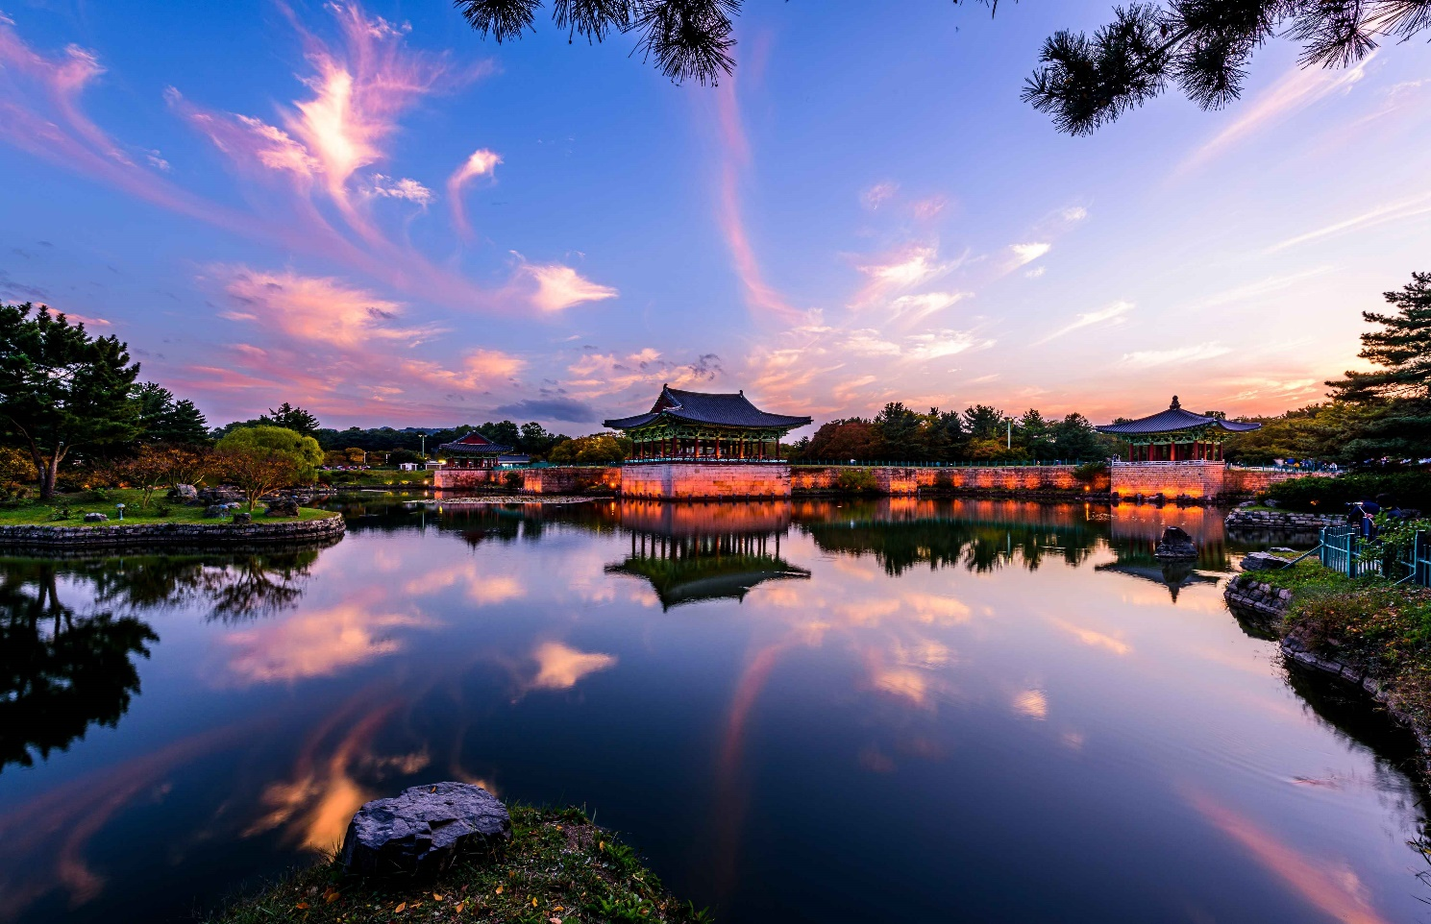**SEMANA PERFECTA EN COREA SIN JEJU**

|  |
| --- |
| **Visitando: Jeonju – Busan – Gyeongju – Seúl**  **Salidas: Viernes del 10 de Enero al 26 de Diciembre 2025. (Salidas especificas).**  **Salidas garantizadas con guía de habla hispana**  **Duración: 08 días / 07 noches (opera mínimo con 2 personas)**  **Alimentos: 06 desayunos, 06 almuerzos y 1 cena** |

**ITINERARIO DE VIAJE:**

**Día 1 Incheon – Jeonju**

Llegando al Aeropuerto Internacional de Incheon (con vuelo directo, código de aeropuerto ICN, 6AM hora local), encuentro con el guía coreano de habla hispana. Se les ofrecerá un chip celular de 8 días con datos ilimitados (incluido) para que los pasajeros disfruten al máximo de su viaje en Corea sin preocuparse de Wifi. Desayuno (no incluido) en el Aeropuerto. Salida hacía Jeonju. ***Almuerzo*** (incluido) en hyugeso, donde es el paradero en la carretera con muchas instalaciones convenientes para pasajeros. Iremos a la Aldea de Hanok(casa tradicional) de Jeonju, el que se puede ver los ambientes tradicionales y es un lugar turístico y famoso en Corea. Visitaremos el Pabellón Gyeonggijeon, el que está resarvando el retrato real del primer rey de la dinastía de Joseon. El pabellón también es famoso por atmósfera hermosa del espacio. Pasaremos la Iglesia católica Jeondong, donde se construyó en el lugar signifivo de la religión porque hubo los martirio religioso en la historia de catolicismo en Corea. Check-in en el hotel. **Alojamiento en Jeonju.**

***Nota****: El itinerario de este tour se ha planificado para los pasajeros que ingresan en el vuelo directo AM90 de Aeroméxico desde Ciudad de México a Incheon. En caso de que lleguen en otros vuelos, en diferentes horarios o a otros aeropuertos, se deberá pagar un costo adicional por el traslado desde el aeropuerto hasta el hotel, y se proporcionará una cotización individual a solicitud.*

**Día 2 Jeonju – Jinju – Busan**

***Desayuno*** en el hotel. Check out en el hotel. Traslado a Jinju. ***Almuerzo*** (incluido). Visitaremos Castillo de Jinju, donde hubo 2 batallas grandes durante la guerra con Japón en el siglo 16. El castillo también ofrece un paisaje hermoso. Traslado a Busan. Check in en el hotel de Haeundae, que es una playa famosa en Corea. Los pasajeros descansarán en el hotel y podrán tener un tiempo libre paseando la playa. Después de Cena (no incluido), visitaremos la Playa Gwanganri, que tiene un paisaje maravilloso con el segundo puente más grande Gwangan-daegyo del país. **Alojamiento en Busan.**

***Nota****: La orden de visitas pueden ser diferentes según las temporadas.*

**Día 3 Busan**

***Desayuno*** en el hotel. Tomaremos Songdo Teleférico Marítimo (incluido) el que pasa encima del mar y los pasajeros pueden disfrutar el paisaje a través del piso de cristal de la cabina. Luego iremos al Aldea Cultural Gamcheon, que es una aldea colorida y llena de murales, entre ellos podrán encontrar El principito que es el carácter representativo de la aldea. Después, nos trasladamos a los mercados de Gukje, y Bupyeong. Son los mercados representativos de Busan y muchos turistas visitan aquí. También los pasajeros podrán encontrar muchas comidas callejeras de Busan. Almuerzo (no incluido) en los mercados. Pasaremos al Templo Haedong Yonggungsa, el que está acostado al mar del sur de la península con un paisaje increíble. Se les dará un tiempo libre en Centum City. **Alojamiento en Busan.**

***Notas****: La academia de la clase de K-pop Dance puede ser variable sujeta a disponibilidad. El periodo del espectáculo de láser es entre abril y octubre.*

**Día 4 Busan – Gyeongju**

***Desayuno*** en el hotel. Check out en el hotel. Tomaremos Blue Line Sky Capsule (incluido), que es un tren de vagoncito pequeño recorriendo la costa de Busan con una vista hermosa. Salida hacía Gyeongju. ***Almuerzo***(incluido). Como la ciudad Gyeongju tiene la historia de 2,000 años, visitaremos varios lugares de Patrimonio Mundial de UNESCO durante la estancia. Visitaremos Parque Daereungwon y Tumba Real Cheonmachong. Traslado al hotel y Check-in en el hotel. Descanso corto en el hotel. Tomaremos tiempo libre a la Calle Hwangridan-gil, donde puedan disfrutar los platitos callejeros de Corea y compras. Cena(no incluida) en Hwangridan-gil durante el tiempo libre. El recorrido nocturno de Antiguo Observatorio Cheomseongdae, Palacio Donggung y estanque Wolji, Puente Woljeonggyo. Podrán ver las vistas nocturnas hermosas con los edificios tradicionales de Corea. Regresaremos al hotel. **Alojamiento en Gyeongju.**

**Día 5 Gyeongju – Seúl**

***Desayuno*** en el hotel. Check-out en el hotel. Visitaremos el Templo Budista Bulguksa y Gruta Budista Seokguram, los que son lugares de Patrimonio Mundial de UNESCO. ***Almuerzo*** (incluido). Salida hacía Seúl. Check in en el hotel de Seúl y se les dará tiempo libre para que los pasajeros puedan descansar y disfrutar la ciudad Seúl como sus gustos. Se recomienda las visitas Myeongdong, Mercado Namdaemun, Torre N Seoul, Arroyo Cheonggyecheon, etc. **Alojamiento en Seúl.**

**Día 6 Seúl**

***Desayuno*** en el hotel. Visitaremos el Palacio Real Gyeongbokgung con renta de Hanbok (incluido). Hanbok es atuendo tradicional de Corea y los pasajeros podrán disfrutar el recorrido dentro del palacio vestido con un traje tradicional de Corea. ***Almuerzo*** incluido). Después, visitaremos Templo Budista Jogyesa, el que es visitado por muchos locales capitalinos ya que está situado en una zona muy céntrica dentro de la capital. Y visitaremos Insadong, que es una zona de compras de souvenirs. Iremos a Lotte World Tower, que es el edificio más alto en Corea y el sexto edificio más alto en el mundo. Pasaremos al Mirador de Lotte World Tower (incluido) para ver todo el panorama de la ciudad. Luego, pueden disfrutar tiempo libre en Lotte World Tower Mall. Se recomienda a los pasajeros cenar (no incluida) en el Mall y pasear para sus compras. **Alojamiento en Seúl.**

**Día 7 Seúl**

***Desayuno*** en el hotel. Iremos a Seoul Kimchi Academy para experimentar cómo hacer kimchi (incluido) en la manera tradicional de Corea. Los pasajeros podrán tener una experiencia que nunca han tenido. Visitaremos al parque público Songhyeon que los locales de Seúl aman y Barrio Bukchon de hanok (casa tradicional) donde pueden disfrutar los lugares especiales entre las calles del barrio. ***Almuerzo*** (incluido). Nos trasladaremos a Gangnam y se les dará tiempo libre en Starfield COEX Mall donde es un centro comercial subterránea enorme. También pueden visitar la famosa biblioteca Byeolmadang. Después, iremos al parque de Río Han, que el lugar favorito de picnic a los locales de Seúl. ***Cena*** (incluido) con Chi-maek, que es una palabra combinada entre Chicken (pollo frito coreano) y Maekju (cerveza). Después, tomaremos un crucero incluido) del Río Han, disfrutando del recorrido romántico los pasajeros podrán admirar el espectáculo de láser con fuente durante el período de abril a octubre. Cuando terminemos el recorrido en crucero, nos trasladamos al hotel en transporte público. **Alojamiento en Seúl.**

***Nota****: El espectáculo de láser con fuente se hace durante el período de abril a octubre.*

**Día 8 Seúl**

Check-out en el hotel, sin desayuno. A las 7AM traslado del hotel al aeropuerto ICN(sin asistencia de guía). Los pasajeros harán su check-in de vuelo en los mostrados de la aerolínea por su cuenta. Fin de los servicios.

***Nota****: El itinerario de este tour se ha planificado para los pasajeros que salen en el vuelo directo AM91 de Aeroméxico desde Incheon hacia Ciudad de México. En caso de que salgan en otros vuelos, en diferentes horarios o desde otros aeropuertos, se deberá pagar un costo adicional por el traslado desde el hotel hasta el aeropuerto, y se proporcionará una cotización individual a solicitud.*

**Fin de los servicios**.

**HOTELES PREVISTOS O SIMILARES:**

|  |  |
| --- | --- |
| **Ciudad** | **Turista Superior** |
| **JEONJU** | LAHAN HOTEL o similar |
| **SEUL** | SEOUL TRAVELODGE EULJIRO MYEONGDONG o similar |
| **GYEONGJU** | COMODORE HOTEL o similar |
| **BUSAN** | SILLA STAY HAEUNDAE (o similar) |

**PRECIO POR PERSONA POR NOCHE EN USD:**

|  |  |  |
| --- | --- | --- |
| **Salidas: Viernes** | **SGL** | **DBL** |
| Enero: 10, 24 Febrero: 7, 21 Marzo: 7, 21 Abril: 18 Mayo: 16, 30 Junio: 13, 27  Septiembre: 5, 19 Octubre: 17 Noviembre: 14, 28  Diciembre: 12 | USD 5,390 | USD 4,265 |
| Abril: 4  Mayo: 2  Julio: 11, 25  Agosto: 8, 22  Octubre: 3, 31  Diciembre: 26 | USD 5,570 | USD 4,445 |

**EL PRECIO INCLUYE**

* Traslado privado entre Aeropuerto ICN y hotel
* Asistencia de guía coreano de habla hispana del día 1 de llegada
* Traslado privado entre ciudades y visitas
* Traslado en Transporte público en Seúl
* Hospedaje en hoteles 3* y/o 4* con Hab. DBL con desayuno (Día 8 no ofrecerá desayuno)
* Tarjeta de movilidad T-money con recarga de saldo
* Guía coreano de habla hispana durante todo el itinerario
* 6 almuerzos
* 1 cena
* Entradas a los lugares de visita
* Recorrido en crucero en Río Han
* Renta de Hanbok(traje tradicional coreano) para el recorrido en el Palacio Gyeongbokgung
* Experiencia de hacer Kimchi
* Boleto de Mirador en Lotte World Tower(Seoul Sky)
* Teleférico marítimo Songdo en Busan con cabina cristal
* Blue Line Sky Capsule
* (CORTESÍA) CHIP CELULAR (DATOS ILIMITADOS - 8 DÍAS)
* Seguro de viaje y asistencia

**EL PRECIO NO INCLUYE**

* Vuelos internacionales (MEX-ICN ida y vuelta)
* Propinas para guía, chofer, botones de hotel etc.
* Bebidas
* Asistencia de guía coreano de habla hispana del día 8 de salida
* No incluido ningún otro servicio que no está mencionado en el apartado de Incluye.

**NOTAS DE OPERACIÓN:**

* En caso de que el tour se lleve a cabo con 2 pasajeros, puede ser que el guía proporcione el servicio de guía conduciendo el vehículo.
* Dependiendo del número final de participantes en el tour, puede cambiar el tipo de vehículo. Dependiendo del número final de participantes en el tour, puede cambiar el tipo de vehículo.
* Todos los tours son dados únicamente en idioma español y no se mezclan con otros idiomas
* Los precios están sujetos a cambio sin previo aviso debido a valoración de Tipo de Cambio

**NOTAS IMPORTANTES:**

* Tarifas expresadas por persona, en dólares americanos pagaderos en Moneda Nacional al tipo de cambio del día de su pago indicado por Tourmundial, sujetas a cambios sin previo aviso y a disponibilidad al momento de reservar
* Tourmundial México se reserva el derecho de ajustar los precios en cualquier momento en caso de un aumento de precio por combustible aplicado por las compañías de transporte.
* Es responsabilidad del pasajero proveerse de los pasaportes o documentos de migración requeridos por las autoridades de los Estados Unidos Mexicanos y de los países de destino o de tránsito, tales como visas, permisos sanitarios, permisos notariados para menores viajando solos o con un tutor, etc. Tourmundial brindará asesoría y apoyo para le gestión de todos los documentos necesarios.
* La vigencia de su pasaporte deberá tener mínimo seis meses a partir de la fecha de la finalización de su viaje.
* Los horarios de registro de entrada (Check-In) y salida (Check Out) de los hoteles están sujetos a las formalidades de cada hotel, pudiendo tener los siguientes horarios: Check In 14:00 Hrs. y Check Out 12:00 Hrs. (Mañana). En caso de que la llegada fuese antes del horario establecido, existe la posibilidad de que la habitación no sea facilitada hasta el horario correspondiente. Si su avión regresa por la tarde, el hotel podrá mantener sus pertenencias.
* El orden de los servicios previstos mencionados en este itinerario podría modificarse en función de la disponibilidad terrestre o condiciones climáticas del lugar, pero siempre serán dadas conforme fueron adquiridas.
* Los servicios incluidos en este documento son proporcionados como servicios regulares, sujetos a horarios preestablecidos que se brindan junto a otros pasajeros. Para servicios en privado, consultar precios.
* El itinerario está sujeto a cambios dependiendo de condiciones climáticas y en las carreteras.
* Salidas garantizadas con un mínimo de 2 personas y un máximo de 30 personas
* Para obtener los términos y condiciones completos, consúltenos
* En caso de cancelación solicitada dentro de los 7 días posteriores al pago del depósito: se reembolsará el monto total.
* En caso de cancelación después de los 8 días desde el pago del depósito: se cobrará 20% del monto total por la penalidad,

**AVISO DE PRIVACIDAD:**

En cumplimiento por lo dispuesto en el artículo 15 de la Ley Federal de Protección de datos Personales en Posesión de los Particulares (LFPDPPP), le informamos que sus datos personales que llegase a proporcionar de manera libre y voluntaria a través de este o cualquier otro medio estarán sujetos a las disposiciones del Aviso de Privacidad de TourMundial el cual puede ser consultado en el sitio web: [www.tourmundial.mx](http://www.tourmundial.mx/)

**VIGENCIA 29 DE SEPTIEMBRE AL 20 DE DICIEMBRE DEL 2025**

|  |
| --- |
| **POLÍTICAS DE CANCELACIÓN** |
| - En caso de cancelación solicitada 60 días antes de la fecha de salida del viaje: se cobrará 20% del monto total por la penalidad.  - En caso de cancelación solicitada 45 días antes de la fecha de salida del viaje: se cobrará 30% del monto total por la penalidad.  - En caso de cancelación solicitada 30 días antes de la fecha de salida del viaje: se cobrará 40% del monto total por la penalidad.  - En caso de cancelación solicitada 9 días antes de la fecha de salida del viaje: se cobrará 50% del monto total por la penalidad.  - En caso de cancelación solicitada 4 días antes de la fecha de salida del viaje: se cobrará 100% del monto total por la penalidad. |

**El presente documento es de carácter informativo, más no una confirmación.**